

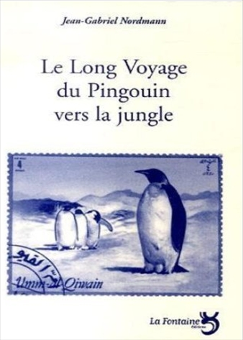
Le long voyage du pingouin vers la
jungle Jean-Gabriel Nordmann

Question | 1 | 2 | 3 | 4 | 5 | 6 | 7 | TOTAL
Ma note
Note maximale | 2 | 3 | 3 | 3 | 3 | 3 | 3 | 20

- Quel autre nom Pingouin donne-t-il à la jungle ?
- Le Paradis Vert.
- Le Royaume des Senteurs.
- Le Pays des Couleurs.

- Selon Dame Baleine, quel est le seul homme sympathique qu’elle a rencontré ?
- Santiago.
- Jonas.
- Le capitaine Achab.

- Pourquoi le capitaine du bateau de pêche décide-t-il de laisser sa liberté à Pingouin ?
- Il a sauvé son fils Eric de la noyade.
- Il a assommé le pêcheur qui voulait jeter son fils à l’eau.
- Il a convaincu Dame Baleine de ne pas manger Eric.

- Quel cadeau Eric offre-t-il à Pingouin ?
- Une boussole.
- Une montre.
- Une émeraude.

- Comment Pingouin paye-t-il son billet de bateau pour la jungle ?
- Grâce à un collier de saphirs de Barbanègre.
- Grâce à une boucle d’oreille de la Petite Sirène.
- Grâce à un bracelet de perles de Dame Baleine.

- En échange de quoi Pingouin donne-t-il le cadeau d’Eric au garçon de cabine ?
- Des livres.
- Un chapeau d’explorateur.
- Des lunettes de soleil.

- A la fin de cette histoire, Pingouin semble vouloir :
- Rester vivre dans la jungle.
- Partir découvrir le désert.
- Rentrer chez lui.

Le long voyage du pingouin vers la
jungle Jean-Gabriel Nordmann

Question | 1 | 2 | 3 | 4 | 5 | 6 | 7 | TOTAL
Ma note
Note maximale | 2 | 3 | 3 | 3 | 3 | 3 | 3 | 20

- Quel autre nom Pingouin donne-t-il à la jungle ?
- Le Paradis Vert.
- Le Royaume des Senteurs.
- Le Pays des Couleurs.

- Selon Dame Baleine, quel est le seul homme sympathique qu’elle a rencontré ?
- Santiago.
- Jonas.
- Le capitaine Achab.

- Pourquoi le capitaine du bateau de pêche décide-t-il de laisser sa liberté à Pingouin ?
- Il a sauvé son fils Eric de la noyade.
- Il a assommé le pêcheur qui voulait jeter son fils à l’eau.
- Il a convaincu Dame Baleine de ne pas manger Eric.

- Quel cadeau Eric offre-t-il à Pingouin ?
- Une boussole.
- Une montre.
- Une émeraude.

- Comment Pingouin paye-t-il son billet de bateau pour la jungle ?
- Grâce à un collier de saphirs de Barbanègre.
- Grâce à une boucle d’oreille de la Petite Sirène.
- Grâce à un bracelet de perles de Dame Baleine.

- En échange de quoi Pingouin donne-t-il le cadeau d’Eric au garçon de cabine ?
- Des livres.
- Un chapeau d’explorateur.
- Des lunettes de soleil.

- A la fin de cette histoire, Pingouin semble vouloir :
- Rester vivre dans la jungle.
- Partir découvrir le désert.
- Rentrer chez lui.

